Приложение №1
Нормальная схема ПС 110/35 кВ «Верх-Тарская»

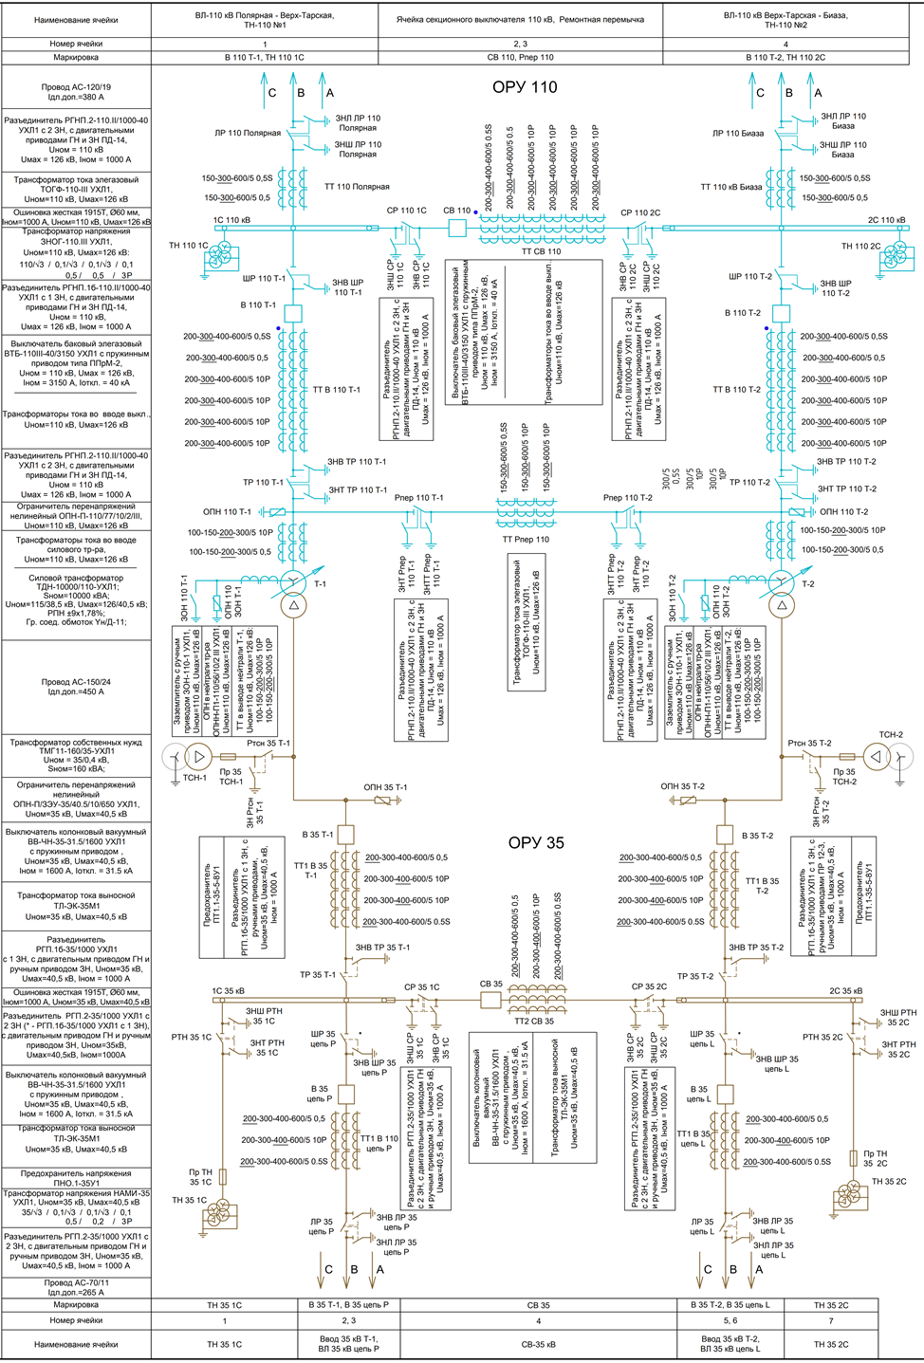

Приложение №2

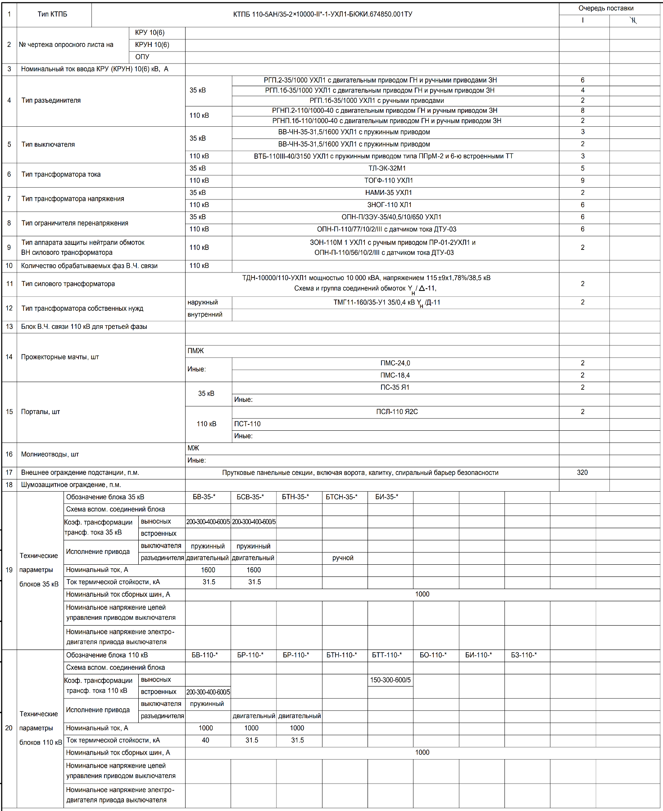
Перечень основного оборудования ПС 110/35 кВ Верх-Тарская

